Заместителю руководителя
Управления Федеральной службы
государственной регистрации,
кадастра и картографии
по Краснодарскому краю
Кучман О.В.

СЛУЖЕБНАЯ ЗАПИСКА
___________№_________
О согласовании цены договора

Прошу Вас согласовать заключение договора на оказание услуг по проверке технического состояния дымоходов и вентиляционных каналов для нужд Управления Федеральной службы государственной регистрации, кадастра и картографии
(г. Тимашевск, ул. Пролетарская, д. 13) на основании п.4 ч.1 ст.93 Федерального закона "О контрактной системе в сфере закупок товаров, работ, услуг для обеспечения государственных и муниципальных нужд" от 05.04.2013 N 44-ФЗ (Далее-ФЗ-44) - осуществление закупки товара, работы или услуги на сумму, не превышающую шестьсот тысяч рублей.
Начальная (максимальная) цена договора рассчитана посредством применения метода сопоставимых рыночных цен (анализа рынка) в соответствии с ч.1-6 ст. 22 Федерального закона от 05.04.2013 № 44-ФЗ «О контрактной системе в сфере закупок товаров, работ, услуг для обеспечения государственных и муниципальных нужд», приказом Минэкономразвития России от 02.10.2013 №567 «Об утверждении Методических рекомендация по применению методов определения начальной (максимальной), Приложением № 154 к Приложению к Приказу Росреестра от 29.12.2014 № П/651 «Об утверждении расчетно-нормативных затрат на обеспечение деятельности территориальных органов Федеральной службы государственной регистрации, кадастра и картографии». (В редакции приказов Росреестра от 30.12.2015 № П/697, от 03.11.2016 № П /0534, от 18.12.2017 № П/05921, от 27.03.2019 № П/0104, от 12.02.2020 № П/0036, от 29.05.2020 № П/0172, от 18.12.2020 № П/0484, от 31.05.2021 № П/0233, от 22.02.2022 № П/0057, от 04.04.2022 № П/0120, от 30.05.2022 № П/0211, от 30.05.2023 № П/0197, от 31.05.2024 г. № П/0165/24, от 29.05.2025 г. № П/0186/25,
от 28.05.2026 г. № П/0265/26).
Согласно ч.5 ст.22 Федерального закона от 05.04.2013 № 44-ФЗ «О контрактной системе в сфере закупок товаров, работ, услуг для обеспечения государственных и муниципальных нужд» и Приказа Минэкономразвития РФ от 02.10.2013 №567 «Об утверждении Методических рекомендаций по применению методов определения начальной (максимальной) цены контракта, цены контракта, заключаемого с единственным поставщиком (подрядчиком, исполнителем)» СПУ-Заказчиком была изучена информация о стоимости закупаемых услуг в сети Интернет, направлены запросы о предоставлении ценовой информации исполнителям, обладающим опытом оказания планируемых к закупке услуг.
При осуществлении мониторинга цен на выполнение работ были использованы следующие источники:
- Исполнитель №1 – Коммерческое предложение вх. № 63685/26 от 31.07.2026;
- Исполнитель №2 – Коммерческое предложение вх. № 63686/26 от 31.07.2026;
- Исполнитель №3 – Коммерческое предложение вх. № 63688/26 от 31.07.2026.

Таблица. Мониторинг цен
№ п/п | Наименование услуги | Коммерческие предложения |  |  | Средняя цена, руб. | Среднее квадратичное отклонение  Q  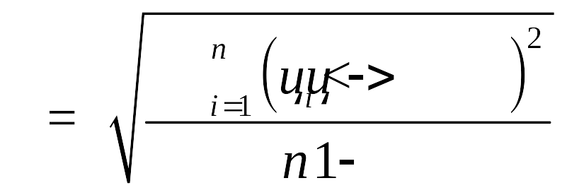 | Коэффициент вариации цен V (%) (не должен превышать 33%)  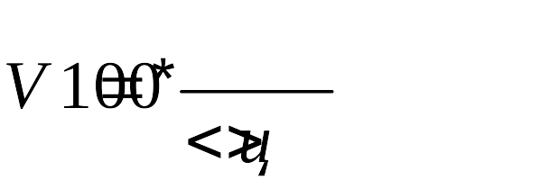 | Расчет Н(М)ЦК по формуле v - количество (объем) закупаемого товара (работы, услуги);  n - количество значений, используемых в расчете;  i - номер источника ценовой информации;  - цена единицы  
№ п/п | Наименование услуги | Исполнитель №1 | Исполнитель №2 | Исполнитель №3
1 | Оказание услуг по проверке технического состояния дымоходов и вентиляционных каналов г. Тимашевск, ул. Пролетарская, д. 13 | 2000,00 | 2 900,00 | 3 500,00 | 2 800,00 | 754,98 | 26,96 | 2 800,00

В соответствии с Распоряжение Правительства РФ от 28 апреля 2018 г. № 824-р «О создании единого агрегатора торговли, с использованием которого заказчики вправе осуществлять закупки для обеспечения государственных и муниципальных нужд» договор будет заключен путем проведения закупочной сессии с использованием единого агрегатора торговли.
В целях экономии средств федерального бюджета, стартовая цена контракта для объявления закупочной сессии (самая низкая по предложениям источников) составит: 2 000,00 (Две тысячи) рублей 00 копеек.

Начальник отдела
государственных закупок О.В. Власенко

Врио начальника отдела
материально-технического обеспечения А.И. Гуськов

Согласовано:

Заместитель руководителя К.Д. Байбутлов

Начальник финансово-
экономического отдела Е.В. Сутормина

Заместитель начальника финансово-
экономического отдела Д.А. Пчелкина

Исп.: Гладких Галина Михайловна
8 (861) 250-18-35 (доб.3611)

